Année(s) : P1
Fiche de préparation n° S1
Domaine du programme : Science |  | Intitulé de l’activité : Vivant et non-vivant
Objectif : À la fin de la séquence, tous les élèves seront capables de différencier les êtres vivants des non-vivants à partir des caractéristiques des êtres vivants.
Compétence(s) travaillée(s) : P29
-Observer les objets, les phénomènes, en fonction de critères préalablement définis en lien avec une question d’ordre scientifique : les vivants et les non-vivants.
Caractéristiques des vivants
- Échanges de matière et d’énergie avec l’extérieur
- Étapes de la vie : naissance, croissance, reproduction, mort
- Réaction à son environnement
Savoirs :  -Caractéristique des êtres vivants : les êtres vivants naissent, grandissent, se nourrissent, se reproduisent, évacue des déchets et meurent. |  | Savoir-faire :  -Différencier un être vivant d’un non vivant.
Évaluation | Formative : Considérée comme réussie si 70% des items sont correctement identifiés comme vivants ou non vivants.
Organisation matérielle, spatiale et/ou humaine | Matériel :  -Images de vivants et non vivants  -Indices (caractéristiques des êtres vivants)  -Feuilles de synthèse et d’exercices |  | +/- 4h  Pas d’organisation spatiale/humaine particulière
Déroulement | -Les Es essayent de classer des images selon le critère « vivant ou non vivant ».  -Discussion sur les critères qui permettent de dire qu’un être est vivant.  -La synthèse est complétée  -Exercices
Différenciation | Des indices sur les caractéristiques des êtres vivants peuvent être fournis.

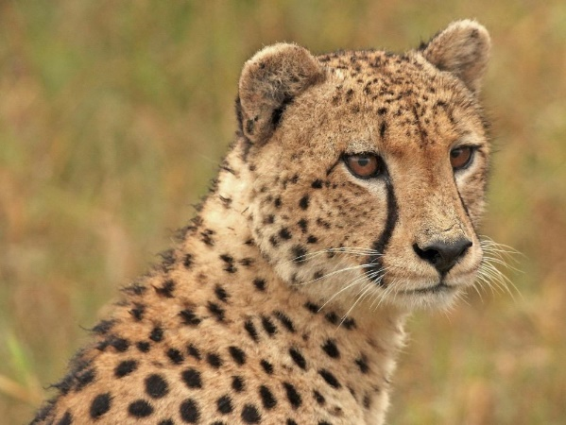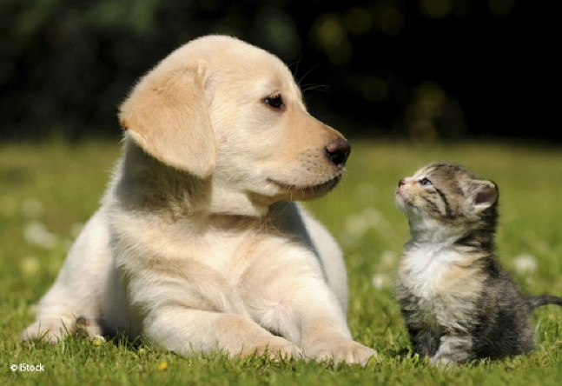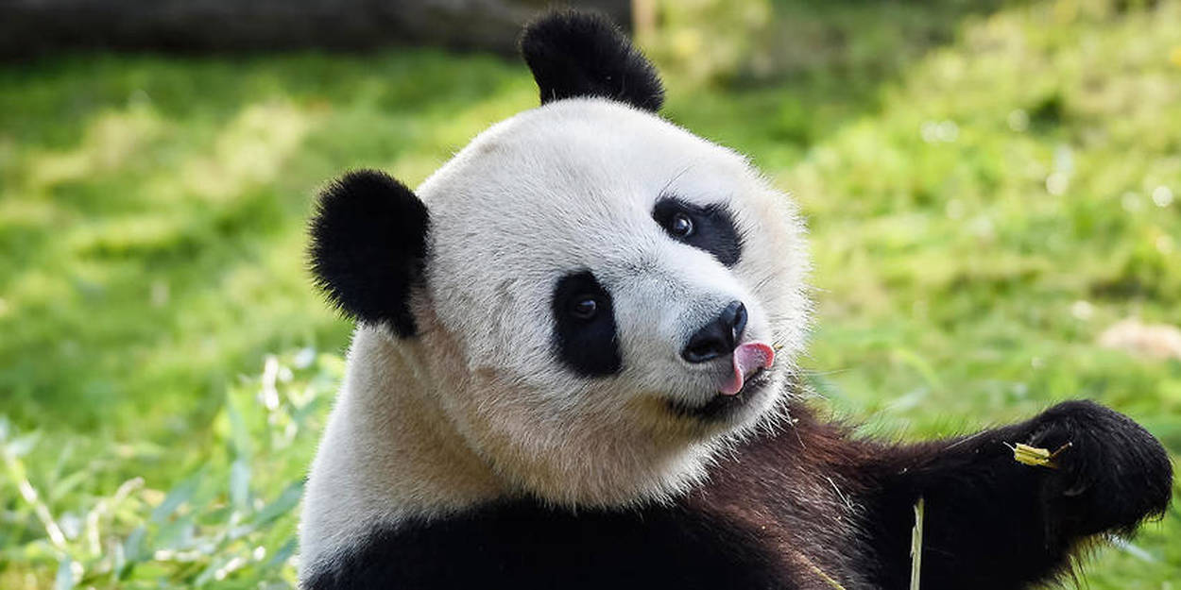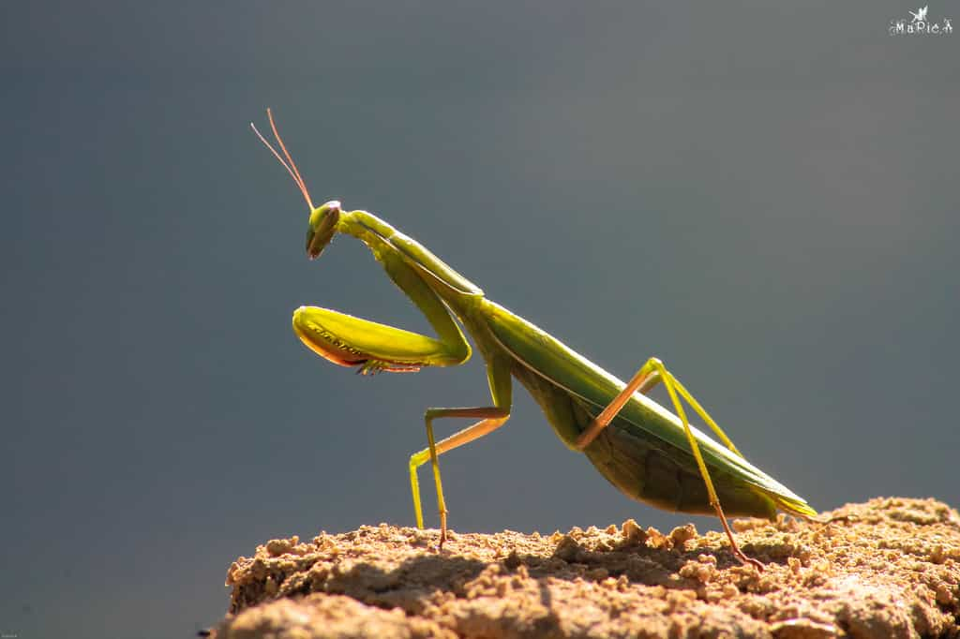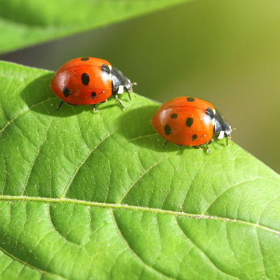
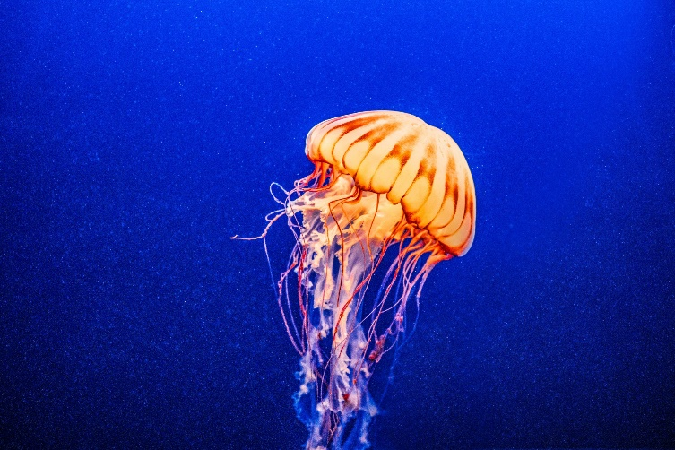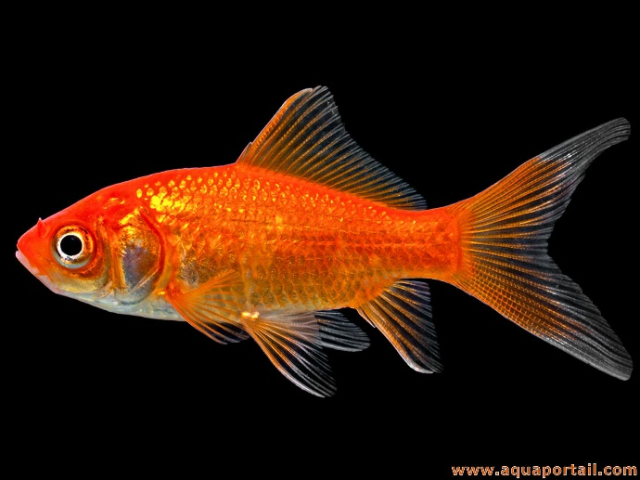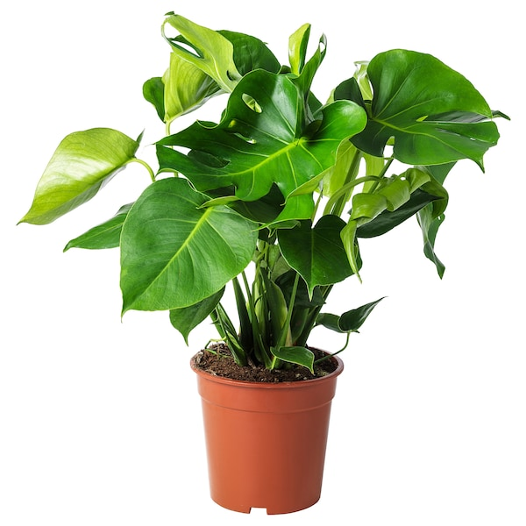
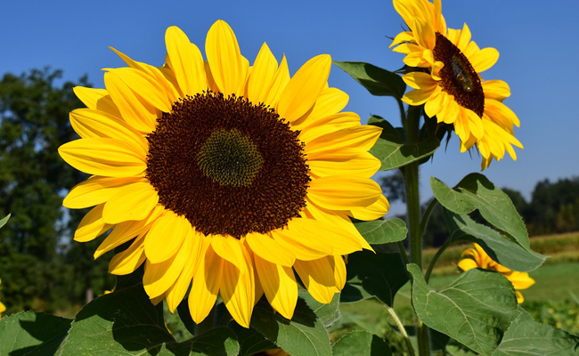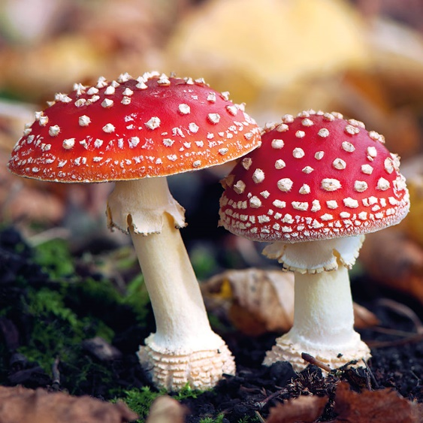
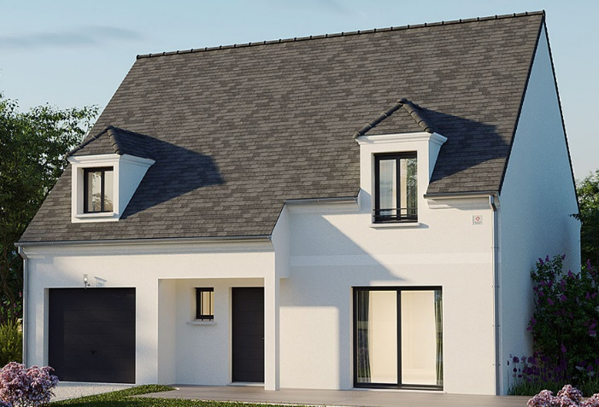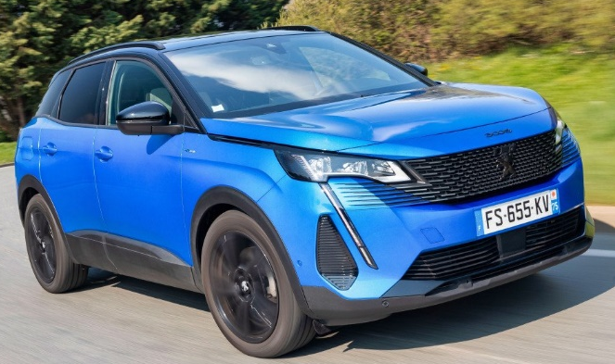
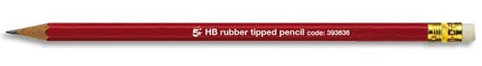
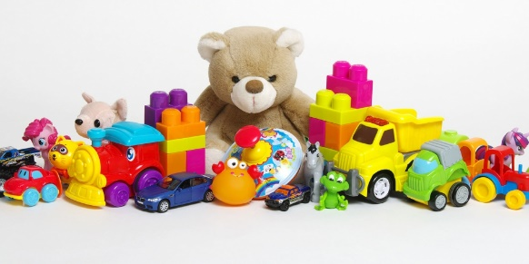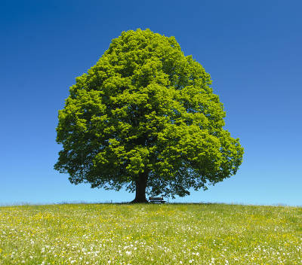

Indices :

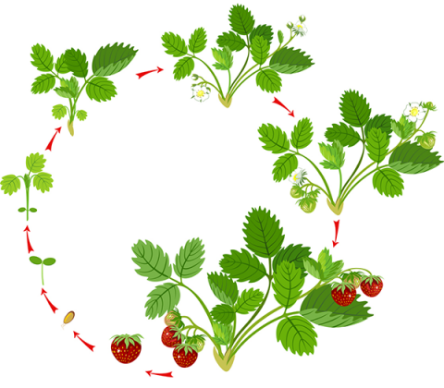
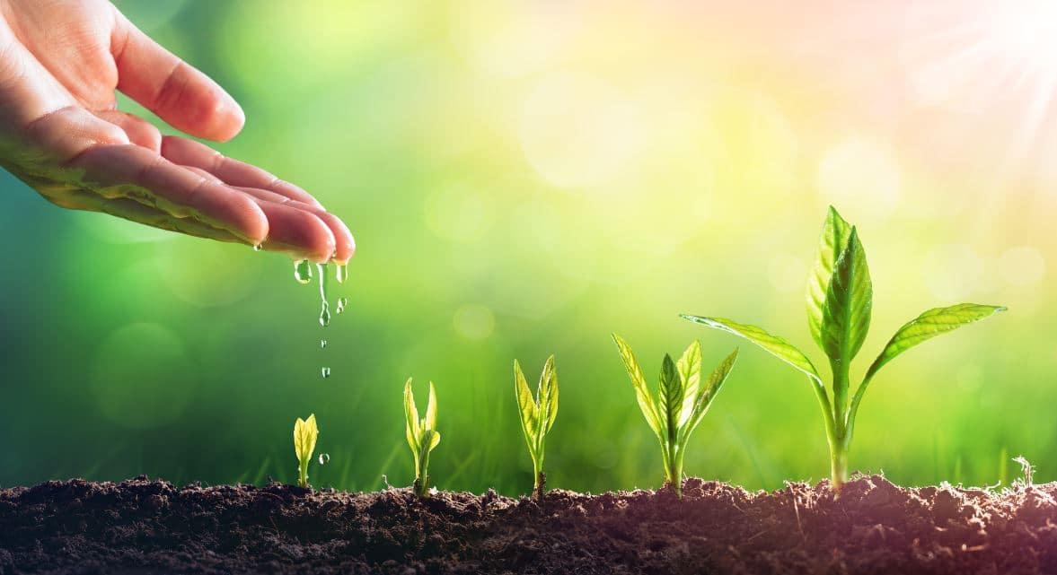
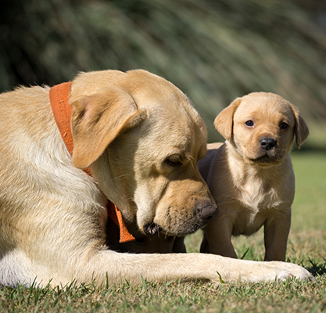
Synthèse
Vivant et non vivant

Un être vivant :
nait | grandit | se nourrit | se reproduit | meurt

--------------------------------------------------------------------------------------------------------------------------------------

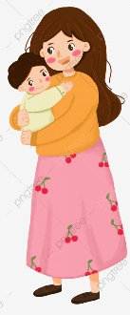 |  | 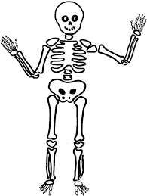 | 

Exercices

Vivant et non vivant

Entoure en vert les êtres vivants.
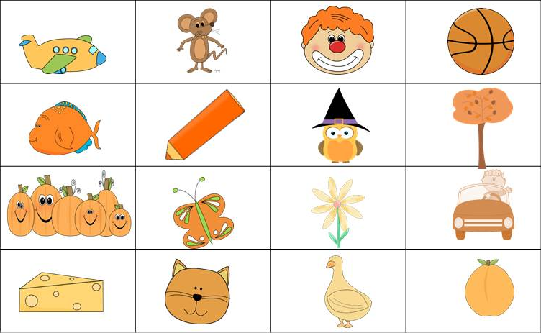
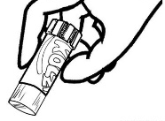
Colle les étiquettes dans la bonne colonne.
Vivants | Non vivants
